La Chispa que dió Inicio a Icthus
por Don Weisbrod, julio 2013

El mes de julio es especial para Icthus y para mí en lo personal. Hace cuarenta y nueve años una chispa encendió este Ministerio y ha llegado a más de 100.000 niños, muchachos, jóvenes, y padres. Recuerdo ese día, el 20 de julio de 1964, vívidamente.
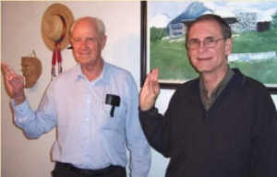
Juan Shackelford, fundador del Campamento Cristiano Monte Sion y yo haciendo el señal de mano Icthus.
Esta foto fue tomada en 2006. Ahora, Juan vive en Duarte, California.
Yo estaba sirviendo como misionero a corto plazo durante el verano de 1964, enviado por la Primera Iglesia Presbiteriana de San Diego, California. Estaba bajo la dirección del misionero John Shackelford en el Campamento Cristiano Monte Sion en Guatemala.

La chispa: Un día le pregunté a John qué podía hacer para mejor ayudarle durante el verano. . Al día siguiente, 20 de julio, dijo, "Don, ¿por qué no usas la experiencia que has tenido con los muchachos escouts y en escuela dominical para iniciar un programa de tipo club cristiano, para los muchachos?" ¿Cuántas veces has recibido sugerencias de otros... cosas que según ellos, tú deberías de hacer? Si eres como yo, ¡Las sugerencias son innumerables! Sin embargo, el problema es que no importa lo bueno que sean, no puedes hacer todo lo que otros recomiendan.

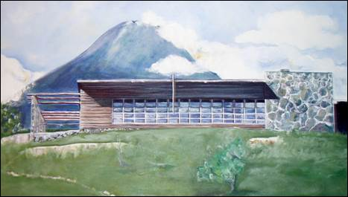
Este es una pintura del campamento Cristiano Monte Zión en Guatemala. Muestra el comedor con el volcán de Agua en el fondo.
John Shackelford, el fundador de este campamento, me dio el reto de mi vida en frente de este mismo comedor el 20 de julio de 1964.

Pero la recomendación de John era diferente. Verás, tuve una imagen vívida en mi mente de la necesidad de los muchachos para una mejor educación cristiana.

La imagen: La imagen en mi mente salió de una excursión corta en la que John me llevó, junto con un pequeño grupo de misioneros a corto plazo que estaban ayudando en el campamento. Fuimos a una humilde iglesia en el pueblo de Amatitlán, a poca distancia.

Cuando llegamos, me sorprendí por la triste escuela dominical de los niños. Treinta y tantos niños, adolescentes y jóvenes estaban juntos sentados en el piso, llenando una sala pequeña y oscura. Miraban a la maestra quien estaba compartiendo con dificultad un sermón aburrido. Los muchachos estaban bostezando, mirando al techo y molestándose unos a otros. Eran cautelosos con sus distracciones... porque había un hombre al lado con un palo largo, que no tan cautelosamente, solía recordar a los niños a prestar atención.

Esta experiencia despertó en mí un profundo deseo de hacer algo. Seguramente la iglesia podía ser más interesante y más relevante para los muchachos. Pero ¿qué puedo hacer yo al respecto? ¿Qué podría hacer un estudiante sin experiencia, y que no hablaba español?

El resultado: cuando Juan me dio el reto quedó muy claro que podría hacer algo y sentí que esto era la razón por qué el Señor me había enviado a Guatemala. Inmediatamente le dije a Juan, "Sí". Desde entonces el reto de Juan y la imagen de los niños en la escuela dominical en el pueblo de Amatitlán han sido una motivación constante.

Pero aún más emocionante es ver cómo la idea de John no detuvo allí. A través de los años el Señor ha traído a gente como tú en muchos países para formar la familia Icthus. Es una familia que está llevando este importante reto de utilizar nuestra experiencia, capacidad y recursos para hacer ministerio entre la gente joven.

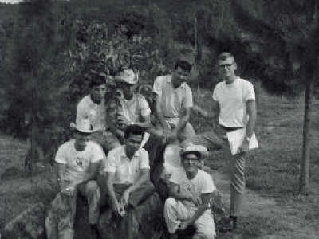
Verano de 1965: líderes del primer grupo Icthus en El Progreso, Guatemala. Soy el joven en la parte superior derecha.
Gilo Mendez, el primer guía de Icthus, está en la primera línea a la derecha. Junto a él está Samuel Mejía.
Gilo, Samuel y otros fueron significativos en el desarrollo de Icthus y en llevarlo a otras iglesias.

Puedes aprender mas sobre el principio de esta familia internacional en : http://www.icthus.us/historia.htm También visita nuestra página de facebook – Familia Icthus Internacional: www.facebook.com/Icthus-Familia

Muchas gracias por tu participación en la familia internacional de Icthus. Espero que sigas adelante en el ministerio que Dios te ha dado para que más niños tengan el gozo de participar en un grupo Icthus.

Dios te bendiga,

Don

